

**采购编号：RQDL-2022-044**

**西安市公安局交通警察支队长安大队**

**中省转移警用车辆采购**

**谈 判 文 件**

**采 购 人：西安市公安局交通警察支队长安大队**

**采购代理机构：陕西瑞琪工程咨询有限公司**

**日 期：二〇二二年六月**

目 录

第一部分 竞争性谈判公告 1

第二部分 供应商须知前附表 5

第三部分 供应商须知 9

一、名词解释 9

二、竞争性谈判文件 9

三、竞争性谈判响应文件 12

四、谈判保证金 18

五、谈判、评议及定标 18

六、成交通知 26

七、合同授予 26

八、成交服务费 26

九、其他 27

第四部分 采购内容及技术要求 33

第五部分 合同条款 38

第六部分 竞争性谈判响应文件格式 46

# **第一部分 竞争性谈判公告**

项目概况：

中省转移警用车辆采购采购项目的潜在供应商应在西安市曲江新区雁翔路3269号旺座曲江H座19层1902室获取采购文件，并于 2022年07月05日 14时30分 （北京时间）前提交响应文件。

**一、项目基本情况：**

项目编号：RQDL-2022-044

项目名称：中省转移警用车辆采购

采购方式：竞争性谈判

预算金额：1,110,000.00元

采购需求：合同包1(中省转移警用车辆采购):

合同包预算金额：1,110,000.00元

合同包最高限价：1,110,000.00元

| **品目号** | **品目名称** | **采购标的** | **数量（单位）** | **技术规格、参数及要求** | **品目预算(元)** | **最高限价(元)** |
| --- | --- | --- | --- | --- | --- | --- |
| 1-1 | 警车 | 警用车辆 | 10(辆) | 详见采购文件 | 1,110,000.00 | 1,110,000.00 |

本合同包不接受联合体投标

合同履行期限：35日历天

**二、申请人的资格要求**

1.满足《中华人民共和国政府采购法》第二十二条规定;

2.落实政府采购政策需满足的资格要求：

合同包1(中省转移警用车辆采购)落实政府采购政策需满足的资格要求如下：本项目非专门面向中小企业采购。

3.本项目的特定资格要求：

合同包1(中省转移警用车辆采购)特定资格要求如下：

1.供应商应是独立承担民事责任能力的法人、其他组织或自然人，法人、其他组织须提供合法有效的营业执照（或事业单位法人证书）等证明资料，自然人须提供身份证明；

2.供应商提供2020年或2021年度经审计的财务报告（成立时间至开标时间不足一年的可提供成立后任意时段的资产负债表）或开户银行出具的资信证明或政府采购专业担保机构出具的投标担保函；

3.供应商提供开标前六个月内任意一个月的税收缴纳凭证；依法免税的应提供相关文件证明；

4.供应商提供开标前六个月内任意一个月已缴纳的社会保障资金缴存单据或社保机构开具的社会保险参保缴费情况证明；依法不需要缴纳社会保障资金的应提供相关文件证明；

5.提供履行合同所必需的设备和专业技术能力的书面声明；

6.提供参加政府采购活动前三年内在经营活动中没有重大违法记录的书面声明；

7.提供授权委托书及被授权人身份证（法定代表人或自然人直接投标的只须提交其身份证）；

8.供应商未被列入“信用中国”网站（www.creditchina.gov.cn）“记录失信被执行人或重大税收违法案件当事人名单或政府采购严重违法失信行为”记录名单。同时，不处于中国政府采购网（www.ccgp.gov.cn）“政府采购不良行为记录”中的禁止参加政府采购活动期间；

9.本项目不接受联合体投标；

10.单位负责人为同一人或者存在直接控股、管理关系的不同供应商，不得参加同一合同项下的政府采购活动。

**三、获取采购文件**

时间： 2022年06月28日 至 2022年06月30日 ，每天上午 09:00:00 至 12:00:00 ，下午 14:00:00 至 17:00:00 （北京时间,法定节假日除外）

地点：西安市曲江新区雁翔路3269号旺座曲江H座19层1902室

方式：现场获取

售价： 免费获取

**四、响应文件提交**

截止时间： 2022年07月05日 14时30分00秒 （北京时间）

地点：西安市曲江新区雁翔路3269号旺座曲江H座19层1908室

**五、开启**

时间： 2022年07月05日 14时30分00秒 （北京时间）

地点：西安市曲江新区雁翔路3269号旺座曲江H座19层1908室

**六、公告期限**

自本公告发布之日起3个工作日。

**七、其他补充事宜**

（1）获取采购文件时，供应商代表应携带有效的单位介绍信或授权委托书原件、经办人身份证原件及加盖公章的复印件，前往采购代理机构领取文件；谢绝邮寄。

（2）注意事项：供应商需通过陕西省政府采购网（http://www.ccgp-shaanxi.gov.cn/）注册登记加入陕西省政府采购供应商库。

（3）供应商登记免费领取采购文件的，如不参与项目投标，应在递交响应文件截止时间前一日以书面形式告知采购代理机构，否则采购代理机构可以向财政部门反映情况并提供相应佐证，供应商一年内累计出现三次该情形，将被监督部门记录为失信行为。

**八、凡对本次采购提出询问，请按以下方式联系。**

1.采购人信息

名称：西安市公安局交通警察支队长安大队

地址：西安市长安区韦曲南街

联系方式：17629256928

2.采购代理机构信息

名称：陕西瑞琪工程咨询有限公司

地址：陕西省西安市雁塔区曲江新区雁翔路3269号旺座曲江H座19F1902室

联系方式：15291869711

3.项目联系方式

项目联系人：王新娜

电话：15291869711

# 第二部分 供应商须知前附表

| 序号 | 内 容 | 说明与要求 |
| --- | --- | --- |
| 1 | 项目名称 | 西安市公安局交通警察支队长安大队中省转移警用车辆采购 |
| 2 | 项目编号 | RQDL-2022-044 |
| 3 | 交付要求 | 交货地点：西安市公安局交通警察支队长安大队指定地点  交付期：合同签订后35日历天内交付 |
| 4 | 采购内容 | 警用车辆采购，4辆7座小轿车，6辆皮卡车；采购数量:10辆；主要功能或目标:出警使用，提高出警效率；需满足的要求:符合政府采购要求，满足使用需求。简要技术要求、用途：办公 |
| 5 | 供应商  资格要求 | （1）供应商应是独立承担民事责任能力的法人、其他组织或自然人，法人、其他组织须提供合法有效的营业执照（或事业单位法人证书）等证明资料，自然人须提供身份证明；  （2）供应商提供2020年或2021年度经审计的财务报告（成立时间至开标时间不足一年的可提供成立后任意时段的资产负债表）或开户银行出具的资信证明或政府采购专业担保机构出具的投标担保函；  （3）供应商提供开标前六个月内任意一个月的税收缴纳凭证；依法免税的应提供相关文件证明；  （4）供应商提供开标前六个月内任意一个月已缴纳的社会保障资金缴存单据或社保机构开具的社会保险参保缴费情况证明；依法不需要缴纳社会保障资金的应提供相关文件证明；  （5）提供履行合同所必需的设备和专业技术能力的书面声明；  （6）提供参加政府采购活动前三年内在经营活动中没有重大违法记录的书面声明；  （7）提供授权委托书及被授权人身份证（法定代表人或自然人直接投标的只须提交其身份证）；  （8）供应商未被列入“信用中国”网站（www.creditchina.gov.cn）“记录失信被执行人或重大税收违法案件当事人名单或政府采购严重违法失信行为”记录名单。同时，不处于中国政府采购网（www.ccgp.gov.cn）“政府采购不良行为记录”中的禁止参加政府采购活动期间；  （9）本项目不接受联合体投标；  （10）单位负责人为同一人或者存在直接控股、管理关系的不同供应商，不得参加同一合同项下的政府采购活动。 |
| 6 | 报价采用币种 | 人民币 |
| 7 | 项目预算 | 1110000.00元 |
| 8 | 谈判有效期 | 从谈判截止之日起90个日历日 |
| 9 | 谈判响应文件份数 | 正本一份，副本二份，电子文件一份 |
| 10 | 谈判响应文件递交地点及截止时间 | 递交地点：西安市曲江新区雁翔路3269号旺座曲江H座1908室（如有变动，另行通知）  截止时间：2022年7月5日14：30 |
| 11 | 谈判时间及地点 | 谈判时间：2022年7月5日14：30  谈判地点：西安市曲江新区雁翔路3269号旺座曲江H座1908室（如有变动，另行通知） |
| 12 | 评标方法及标准 | 最低价优先法，详见第三部分“五、谈判、评议及定标” |
| 13 | 发售谈判文件 | 详见公告 |
| 14 | 谈判小组的组建 | 谈判小组的构成：3人。其中采购人代表1人，专家2人。  谈判小组确定方式：开标前半天在陕西省财政厅专家库中随机抽取专家。 |
| 15 | 成交公告 | 媒体：陕西省政府采购网；公告期限：1个工作日 |
| 16 | 谈判保证金 | 本项目不提供谈判保证金 |
| 17 | 供应商代表出席开标会 | 供应商法定代表人或其委托代理人应当按时参加谈判会议，提交法定代表人身份证明文件及身份证复印件或法定代表人授权委托书及被委托人身份证复印件，出示本人身份证，以证明其出席。 |
| 18 | 采购代理服务费 | 本项目采购代理服务费由成交供应商支付，采购代理服务费收取按照国家计委颁布的《招标代理服务收费管理暂行办法》（计价格[2002]1980号）和（发改办价格[2011]534号）收费标准执行收取。采购代理服务费的交纳方式：成交供应商在领取《成交通知书》时向采购代理机构一次性足额交纳采购代理服务费。  招标代理服务费交纳账户：  户 名：陕西瑞琪工程咨询有限公司  账 号：7251 8101 8260 0002 063  开户行：中信银行西安电子城支行 |
| 19 | 信用查询 | 1、查询渠道：“信用中国”（www.creditchina.gov.cn）和“中国政府采购”（www.ccgp.gov.cn）为供应商信用信息查询渠道。  2、查询时点：谈判截止时间后二小时内。  3、查询记录和留存方式：由采购人或者采购代理机构在谈判现场进行查询，所有记录以现场查询结果为准，查询记录随其他采购文件一并保存。  4、使用规则：如果供应商在查询时间内已列入失信被执行人、重大税收违法案件当事人名单、政府采购严重违法失信行为记录名单，其响应无效。处罚期限届满的除外。 |

# **第三部分 供应商须知**

一、**名词解释**

1、采购人: 西安市公安局交通警察支队长安大队

2、采购代理机构：陕西瑞琪工程咨询有限公司

3、监督管理机构：西安市长安区财政局

4、供应商：是指响应谈判、参加谈判竞争的法人、其他组织或自然人

**二、竞争性谈判文件**

本项目竞争性谈判文件根据《中华人民共和国政府采购法》及《中华人民共和国政府采购法实施条例》等相关法律法规进行编写。

1、本采购项目需要落实的政府采购政策有：

（1）《政府采购促进中小企业发展管理办法》（财库〔2020〕46号）；

（2）《财政部司法部关于政府采购支持监狱企业发展有关问题的通知》（财库〔2014〕68号）；

（3）《国务院办公厅关于建立政府强制采购节能产品制度的通知》（国办发〔2007〕51号）；

（4）《节能产品政府采购实施意见》（财库[2004]185号）；

（5）《环境标志产品政府采购实施的意见》（财库[2006]90号）；

（6）《关于促进残疾人就业政府采购政策的通知》（财库[2017]141号）；

（7）《财政部发展改革委生态环境部市场监管总局关于调整优化节能产品、环境标志产品政府采购执行机制的通知》（财库〔2019〕9号）；

（8）《财政部国务院扶贫办关于运用政府采购政策支持脱贫攻坚的通知》（财库〔2019〕27号）；

（9）《关于政府采购优先购买福利性企业产品和服务的意见》（陕民发（2015）1号）；

（10）《陕西省中小企业政府采购信用融资办法》（陕财办采〔2018〕23号）；《西安市长安区财政局关于进一步做好政采贷工作的通知》；

（11）其他需要落实的政府采购政策。

2、供应商落实政府采购优惠政策：

2-1、中小企业落实政府采购政策

（1）中小企业应符合工信部联企业[2011]300号文件规定，采购活动执行《政府采购促进中小企业发展暂行办法》的规定。

（2）投标供应商出具《中小企业声明函》。

2-2、监狱和戒毒企业应符合《财政部司法部关于政府采购支持监狱企业发展有关问题的通知》--财库〔2014〕68号，并提供由省级以上监狱管理局、戒毒管理局（含新疆生产建设兵团）出具的属于监狱企业的证明。残疾人福利性单位应符合《财政部、民政部、中国残疾人联合会关于促进残疾人就业政府采购政策的通知》（财库[2017]141号）文件规定，并提供《残疾人福利性单位声明函》。残疾人福利性单位属于小型、微型企业的，不重复享受政策。

2-3、投标供应商应如实提供以上文件，如存在虚假应标，将取消其投标资格。

3、投标产品政府采购政策：

3-1、节能产品根据《国务院办公厅关于建立政府强制采购节能产品制度的通知》（国办发〔2007〕51号）的规定，以中国政府采购网（www.ccgp.gov.cn）公布的最新一期节能产品政府采购清单为准。

3-2、环境标志产品根据《环境标志产品政府采购实施的意见》（财库[2006]90号）的规定，以中国政府采购网（www.ccgp.gov.cn）公布的最新一期环境标志产品政府采购清单为准。

3-3、投标供应商在竞争性谈判响应文件中对所投标产品为节能、环保、环境标志产品清单中的产品，在投标报价时必须对此类产品单独分项报价，计算出小计及占投标报价总金额的百分比，并提供属于清单内产品的证明资料（从中国政府采购网上下载的网页公告等），未提供节能、环保、环境标志产品计分明细表及属于清单内产品的证明资料的不给予计分。

3-4、若节能、环保、环境标志清单内的产品仅是构成投标产品的部件、组件或零件的，则该投标产品不享受鼓励优惠政策。

3-5、同一标段的节能、环保、环境标志产品部分计分只对属于清单内的非强制类产品进行计分，强制类产品不给予计分。

3-6、节能、环保、环境标志产品不重复计分；同时列入国家级清单和省级清单的产品不重复计分。

3-7、获得上述认证的产品在投标时应提供有效证明材料。

4、竞争性谈判文件由竞争性谈判文件目录所有内容组成。

5、采购人在谈判截止时间3个工作日前，可以以书面形式对竞争性谈判文件进行必要的澄清或修改，其内容均为竞争性谈判文件的组成部分，并对采购人及供应商起约束作用。

6、供应商应详细阅读竞争性谈判文件所有的事项、条款和规范要求等，在竞争性谈判响应文件中对竞争性谈判文件的各方面都做出实质性的响应，按照竞争性谈判文件的要求提交全部资料。若供应商的竞争性谈判响应文件未按竞争性谈判文件要求提交全部资料，或没有对竞争性谈判文件做出实质性响应，将导致谈判被拒绝。

7、竞争性谈判文件的澄清或修改：

7-1、供应商对竞争性谈判文件如有疑问要求澄清，或认为有必要与采购人进行技术交流，应于谈判截止时间3日前，以书面形式通知采购代理机构，采购代理机构以书面形式予以答复。

7-2、无论是采购代理机构主动对竞争性谈判文件进行必要的修改，或根据供应商的要求对竞争性谈判文件做出的澄清，都将于谈判截止时间3日前以书面形式发送给所有合格的供应商。

7-3、竞争性谈判文件的澄清或修改内容均以书面形式明确的内容为准。当竞争性谈判文件的澄清、修改、补充等在同一内容的表述上不一致时，以最后发出的书面文件为准。所有补充文件将作为竞争性谈判文件的组成部分，对所有供应商具有约束力。

7-4、根据采购工作进展实际情况，采购人可酌情延长递交竞争性谈判响应文件的截止时间，若延长将另行以书面形式通知各供应商。

8、供应商必须从采购代理机构购买竞争性谈判文件，供应商自行转让或复制竞争性谈判文件视为无效。竞争性谈判文件售后不退，仅作为本次采购使用。

9、竞争性谈判文件的解释权归采购代理机构所有。如发现竞争性谈判文件内容中与现行的法律法规不相符合的情况，以现行的法律法规为准；竞争性谈判文件中某个或多个条款依我国法律、法规被认定为非法、无效或不可执行的，该无效条款的无效、失效和不可执行，不影响亦不损害其他条款的有效性、生效性和可执行性。

**三、竞争性谈判响应文件**

1、“信用中国”网站（www.creditchina.gov.cn）和“中国政府采购网”（www.ccgp.gov.cn）为供应商信用信息查询渠道，如果供应商被查实在投标截止时间前已列入失信被执行人、重大税收违法案件当事人名单、政府采购严重违法失信行为记录名单，其投标为无效。

2、供应商须保证资质文件的真实、合法、有效，因资质产生的一切纠纷由供应商承担法律责任；单位负责人为同一人或者存在控股、管理关系的不同单位，不得参加同一标段投标或者未划分标段的同一招标项目。

3、供应商资格要求：供应商应符合《中华人民共和国政府采购法》第二十二条中的规定。

（1）供应商应是独立承担民事责任能力的法人、其他组织或自然人，法人、其他组织须提供合法有效的营业执照（或事业单位法人证书）等证明资料，自然人须提供身份证明；

（2）供应商提供2020年或2021年度经审计的财务报告（成立时间至开标时间不足一年的可提供成立后任意时段的资产负债表）或开户银行出具的资信证明或政府采购专业担保机构出具的投标担保函；

（3）供应商提供开标前六个月内任意一个月的税收缴纳凭证；依法免税的应提供相关文件证明；

（4）供应商提供开标前六个月内任意一个月已缴纳的社会保障资金缴存单据或社保机构开具的社会保险参保缴费情况证明；依法不需要缴纳社会保障资金的应提供相关文件证明；

（5）提供履行合同所必需的设备和专业技术能力的书面声明；

（6）提供参加政府采购活动前三年内在经营活动中没有重大违法记录的书面声明；

（7）提供授权委托书及被授权人身份证（法定代表人或自然人直接投标的只须提交其身份证）；

（8）供应商未被列入“信用中国”网站（www.creditchina.gov.cn）“记录失信被执行人或重大税收违法案件当事人名单或政府采购严重违法失信行为”记录名单。同时，不处于中国政府采购网（www.ccgp.gov.cn）“政府采购不良行为记录”中的禁止参加政府采购活动期间；

（9）本项目不接受联合体投标；

（10）单位负责人为同一人或者存在直接控股、管理关系的不同供应商，不得参加同一合同项下的政府采购活动。

**注：缺少任何一项或某项达不到谈判文件要求的均按无效文件处理。**

4、竞争性谈判响应文件的组成：

4-1、各供应商应根据竞争性谈判文件要求编制响应文件。

4-2、竞争性谈判响应文件应包括：

4-2-1.谈判函

4-2-2.谈判报价一览表

4-2-3.分项报价表

4-2-4.技术偏离表

4-2-5.商务偏离表

4-2-6.法人代表人授权书

4-2-7.资格证明文件

4-2-8.具有履行合同所必需的设备和专业技术能力的说明及承诺

4-2-9.技术资料

4-2-10.售后服务

4-2-11.供应商认为有必要补充说明的事宜

4-2-12.供应商拒绝政府采购领域商业贿赂承诺书

4-2-13.近3年内经营活动中无重大违法记录声明

5、必须根据竞争性谈判文件要求进行供货等。

6、不得将本项目内容进行转包实施，一经发现，立即取消其成交资格，并承担由此引起的一切经济损失。

7、接受采购人委托的相关单位对产品内容、质量、技术资料、价款支付与结算审核等的监督和管理。

8、供应商不得以他人名义谈判和串通谈判。

9、谈判内容填写说明

9-1、竞争性谈判响应文件：供应商提交的竞争性谈判响应文件应当按照竞争性谈判文件规定全部填写，装订成册。

9-2、谈判报价一览表要求按格式填写。若供应商填写有误，采购代理机构将默认为竞争性谈判文件要求格式。

10、竞争性谈判响应文件的计量单位

竞争性谈判响应文件中所使用的计量单位，除有特殊要求外，均采用国家法定计量单位。

11、谈判报价

11-1、谈判货币：人民币 单位：元。

11-2、供应商所报产品分项报价表应包含以下内容填写产品、单价及总价、制造厂家等内容，并由法人代表或授权代表签署。

11-3、本项目供应商须填报谈判总价，谈判总价大于采购预算的按无效文件处理。

投标报价（含税）=产品价＋运输费+安装费+培训费+产品辅材费+运维费+售后服务费+保险费+产品相关伴随费用等。

11-4、供应商须对《采购内容及技术要求》中任何产品需求和服务等要求进行完整报价，采购代理机构拒绝只对部分产品或服务进行报价的谈判。供应商应在竞争性谈判响应文件中的投标分项报价表上标明对本次谈判拟提供货物和服务的单价和总价。任何有选择的报价将不予接受，每种产品只允许有一个报价。

11-5、分项报价表上的价格按实际情况填报。

11-6、供应商所报的谈判价在合同执行过程中是固定不变的，不得以任何理由予以变更。任何包含价格调整要求的谈判，将被认为是非响应性谈判而予以拒绝。

11-7、采购代理机构不接受供应商对任何未办理正常进口手续的产品的谈判报价。

11-8、供应商不得以低于成本的报价参加谈判。当谈判小组认为某个供应商的谈判价或者某些分项报价明显不合理或者低于成本，有可能影响货物质量和不能诚信履约的，可要求该供应商在规定的期限内提供书面文件予以解释说明，并提交相关证明材料；否则，谈判小组认定该供应商以低于成本报价竞标，其谈判应作废标处理。

12、谈判期间一切费用自理。

13、竞争性谈判响应文件的制作

13-1、竞争性谈判响应文件的签署及规定

（1）竞争性谈判响应文件的各项资料均应遵守本条规定。

（2）供应商应填写全称，同时加盖供应商公章。

（3）竞争性谈判响应文件必须由法定代表人或授权代表签字或盖章。

（4）供应商应按竞争性谈判文件给定的竞争性谈判响应文件格式要求加盖供应商公章并经法定代表人或其授权代表签字（或盖章）。

（5）全套谈判响应文件应无涂改或行间插字或增删。除非这些删改是根据采购人的指示进行的，或者是供应商造成的必须修改的错误。如有修改，修改处应加盖供应商公章及法人代表或委托人签字或盖章确认。

（6）因字迹潦草或表达不清所引起的后果由供应商自行负责。

13-2、竞争性谈判响应文件的装订和递交

（1）竞争性谈判响应文件的装订：

a、投标时，供应商应自行将竞争性谈判响应文件密封完好。封袋上应写明项目名称、编号、供应商名称及“正本”、“副本”字样，并在密封条接缝处加盖单位公章（鲜章）和法定代表人或被授权代表印章（或签字）；

b、竞争性谈判响应文件一律采用书籍方式。竞争性谈判响应文件共四份，其中正本一份，副本二份，电子文件一份。正副本分别密封，电子版放置“正本”密封袋内，封袋上需注明单位名称。谈判文件正本须加盖鲜章，副本可以是正本的复印件。各标袋上注明“开标时启封”字样。如果正本与副本不符，以正本为准。

（2）竞争性谈判响应文件的递交：

a、供应商应按规定的时间、地点，于谈判截止时间前递交竞争性谈判响应文件；

b、采购代理机构推迟递交竞争性谈判响应文件截止时间时，应在递交竞争性谈判响应文件截止时间1日前以书面或传真的形式通知所有供应商。采购代理机构和供应商的权利和义务将受到新的截止期的约束。

c、逾期递交竞争性谈判响应文件，将被拒收。

（3）竞争性谈判响应文件的补充、修改与撤回：

a、供应商在递交竞争性谈判响应文件以后，在规定的谈判截止时间之前，可以书面形式补充、修改或撤回已递交的竞争性谈判响应文件，并以书面形式通知采购代理机构。补充、修改的内容应当按竞争性谈判文件要求签署、盖章，并作为竞争性谈判响应文件的组成部分；

b、供应商提出书面修改和撤标要求，须在递交竞争性谈判响应文件截止时间前密封送达采购代理机构，并在封面上加注“修改”或“撤回”字样。采购代理机构可以接受，但不退还原竞争性谈判响应文件。

c、撤回竞争性谈判响应文件应以书面形式由有权人（法人代表或授权代表）通知采购代理机构。如采取传真形式撤回谈判，随后必须补充由法人代表或授权代表签署的要求撤回谈判的正式文件。以在竞争性谈判开始前送达陕西瑞琪工程咨询有限公司为准。

d、谈判截止时间之后，供应商不得补充、修改竞争性谈判响应文件。

（4）竞争性谈判响应文件的审查标准：

a、竞争性谈判响应文件图表与文字不符时，以文字为准；

b、竞争性谈判响应文件正本与副本不符时，以正本为准；

c、竞争性谈判响应文件大写与小写不符时，以大写为准；

d、单价乘以数量不等于总价，以单价乘以数量为准。

**（5）竞争性谈判响应文件的有效性：**

a、开标时，谈判响应文件出现下列情形之一的，应当作为无效响应文件，不得进入评审：

1）谈判响应文件、谈判函未加盖投标人公章，或未经法定代表人或其被授权人签字或盖章的；

2）对谈判文件重大缺项漏项，或附加了采购人难以接受的条件或款项的；

3）供应商有围标、串标现象，经查证属实的。 有下列情形之一的，视为串通投标，其投标无效：

①不同供应商的谈判响应文件由同一单位或者个人编制；

②不同供应商委托同一单位或者个人办理投标事宜；

③不同供应商的谈判响应文件载明的项目管理成员或者联系人员为同一人；

④不同供应商的谈判响应文件异常一致或者投标报价呈规律性差异；

⑤不同供应商的谈判响应文件相互混装；

⑥不符合现行法律法规和谈判文件规定的其他实质性要求的。

4）不符合现行法律法规和谈判文件规定的其他要求的。

b、竞争性谈判响应文件的有效期：自谈判之日起算90个日历日。

**四、谈判保证金**

本项目不需要交纳谈判保证金。

**五、谈判、评议及定标**

1、谈判

1-1、采购代理机构按竞争性谈判文件规定的时间、地点组织谈判大会，并通知采购人参加。

1-2、所有参会人员应签名报到，供应商须按时签到递交谈判文件，以证明其出席。

1-3、供应商按规定提交合格的竞争性谈判响应文件后到谈判截止时间前如中途要求撤回，若不影响正常开标时，且采购人可以接受，可退还其竞争性谈判响应文件，开标后任何单位不得随意退出招投标活动。

1-4、不合格供应商按规定提交的谈判响应文件不予开封，摄像留存后，将竞争性谈判响应文件退还供应商。

1-5、谈判程序：

（1）谈判会议由采购代理机构主持。

（2）由采购人代表对供应商的身份进行确认；

（3）供应商的法人代表或授权代表与监督管理机构代表当众共同查验竞争性谈判响应文件的密封情况，签字确认并宣读检查结果；

（4）经确认无误后，由采购代理机构工作人员依递交竞争性谈判响应文件的摆放顺序当众拆封并交由谈判小组等待评审；

（5）谈判小组查验供应商必备资质，未通过审查的按废标处理。

（6）由谈判小组依据竞争性谈判文件对各供应商的竞争性谈判响应文件进行符合性评审，通过符合性评审的各供应商方可进入谈判，才有最终报价的机会；

（7）谈判采购形式：采取背对背的谈判方式。即谈判小组所有成员集中与各供应商分别进行一对一、面对面的谈判后，由各供应商进行二次报价，开标现场不公布谈判后的价格；

（8）最后，谈判小组按其报价由低到高，进行排序并推荐成交候选单位；

（9）采购代理机构对谈判过程进行摄像、文字记录，并存档备查。

2、评议

2-1、根据本次招标项目的特点，参照有关规定组建谈判小组。谈判小组专家成员在陕西省财政厅评审专家库中随机抽取，特殊情况，经主管预算单位同意，采购人或采购代理机构选定相应专业领域评标专家；采购方可派一名代表进入谈判小组。谈判小组专家人数应占总人数的2/3以上。谈判小组负责对具备实质性响应的谈判响应文件进行评估和比较。

2-2、谈判小组按照竞争性谈判文件，相关法律法规的规定，对有实质性响应的竞争性谈判响应文件进行评审。

2-3、谈判小组成员应当遵守并履行下列职责：

（1）确定或制定谈判文件；

（2）从符合相应资格条件的供应商名单中确定不少于三家的供应商参加谈判；

（3）审查供应商的响应文件并作出评价；

（4）要求供应商解释或澄清其响应文件；

（5）编写评审报告；

（6）告知采购人、采购代理机构在评审过程中发现的供应商的违法违规行为；

2-4、谈判小组成员应当遵守并履行下列义务：

（1）遵纪守法，客观、公正、廉洁的履行职责；

（2）根据采购文件的规定独立进行评审，对个人的评审意见承担法律责任；

（3）参与评审报告的起草；

（4）配合采购人、采购代理机构答复供应商提出的质疑；

（5）配合财政部门的投诉处理和监督检查工作。

2-5、评标纪律

（1）所有参会人员须关闭所携带的通讯工具或将声音调至静音状态。

（2）出席评标会议的人须对谈判小组成员的人员名单，谈判过程及各供应商的商业机密予以保密。

（3）谈判小组成员、采购人、采购代理机构人员及相关人员不得参加与自己有利害关系的政府采购项目评审活动。在评审项目中，对与自己有利害关系的，应主动提出回避。

（4）评标工作必须按照《政府采购法》和有关法律法规规定，坚持公平、公正、择优、保密的原则。

（5）评委必须严格按谈判文件规定的评标方法进行认真评审，做到独立、客观、公平、公正，对所提出的意见承担个人责任。

（6）出席评标会议的采购人代表不得干涉谈判小组的评标工作或发表诱导性语言。

（7）谈判期间，参加谈判工作的评委和采购人代表不得随意出入谈判地点，与外界联络或会客，不得与供应商私下交换意见。

（8）评标结束后，谈判小组成员应将开标、评标的全部资料整理后上交采购代理机构，严禁将谈判过程中的任何资料带出评标会场，严禁将评标情况扩散出谈判小组。

2-6、采购代理机构负责组织谈判工作，集中保管谈判小组成员的通讯工具；维护评标秩序，组织谈判小组依照竞争性谈判文件规定的评审程序、方法和标准进行评审，核对评标结果，处理与评标有关的其他事项。

2-7、评标过程严格保密

（1）开标后，凡属于对谈判响应文件的审查、澄清、评价和比较的有关资料以及成交候选人的推荐情况、与评标有关的其他任何情况均须严格保密；

（2）参与谈判的供应商对评委会的评标过程或合同授予决定施加影响的任何行为都可能导致其投标被拒绝。

3、定标

（1）谈判小组依据评标办法，对竞争性谈判响应文件进行评审，向采购人提出书面评审报告并推荐合格的成交候选人。采购人根据谈判小组提交的评审报告和推荐的成交候选人按照有关规定确定成交单位，并与其签订合同。

（2）采购代理机构在评审结束后2个工作日内将评审报告送采购人确认。

采购人应当在收到评审报告后5个工作日内，从评审报告提出的成交候选人中，根据质量和服务均能满足采购文件实质性响应要求且最后报价最低的原则确定成交供应商，也可以书面授权谈判小组直接确定成交供应商。采购人逾期未确定成交供应商且不提出异议的，视为确定评审报告提出的最后报价最低的供应商为成交供应商。

（3）在采购有效期内，采购代理机构在接到采购人的“定标复函”通知后，在指定媒体上发布成交公告，同时向成交单位发“成交通知书”。

**4、评议、定标办法**

**4-1、评议须知**

（1）凡属于对竞争性谈判响应文件的审查、澄清、比较和评议的有关资料、成交候选人的有关情况以及与评标有关的其他任何情况均应严格保密。

（2）在竞争性谈判响应文件的评审、成交单位的确定以及合同的签订过程中，供应商向谈判小组施加压力的任何行为，都将会导致其谈判被拒绝。

（3）为了有助于竞争性谈判响应文件的审查，谈判小组可要求供应商对竞争性谈判响应文件含义不明确的内容作必要的澄清或说明。供应商应采用书面形式进行澄清或说明，并不得超出竞争性谈判响应文件的范围或改变竞争性谈判响应文件的实质性内容。但不得寻求或建议对谈判价格和竞争性谈判响应文件的实质进行变更。

（4）谈判小组对竞争性谈判响应文件中的内容有疑问的部分，可以向供应商质询并要求该供应商做出书面澄清，但不得对竞争性谈判响应文件做实质性修改，质询工作应当由全体谈判小组成员参加。对于实质性不符合竞争性谈判文件的，谈判小组有权予以拒绝。质询工作应做书面记录，采购人代表、谈判小组成员及供应商应在记录本上签字确认。

（5）成交单位确定后，采购人和采购代理机构对未成交原因不做任何解释，竞争性谈判响应文件不予退还。

**4-2、评议办法**

**评议办法前附表**

| **条款号** | | | **评审因素** | | **评审标准** |
| --- | --- | --- | --- | --- | --- |
| 2.1.1 | 资格评审标准 | | 基本资格条件 | | 满足《中华人民共和国政府采购法》第二十二条规定 |
| 落实政府采购政策需满足的资格要求 | | 本项目非专门面向中小企业采购 |
| 特定资格条件 | | 供应商应是独立承担民事责任能力的法人、其他组织或自然人，法人、其他组织须提供合法有效的营业执照（或事业单位法人证书）等证明资料，自然人须提供身份证明 |
| 供应商提供2020年或2021年度经审计的财务报告（成立时间至开标时间不足一年的可提供成立后任意时段的资产负债表）或开户银行出具的资信证明或政府采购专业担保机构出具的投标担保函 |
| 供应商提供开标前六个月内任意一个月的税收缴纳凭证；依法免税的应提供相关文件证明 |
| 供应商提供开标前六个月内任意一个月已缴纳的社会保障资金缴存单据或社保机构开具的社会保险参保缴费情况证明；依法不需要缴纳社会保障资金的应提供相关文件证明 |
| 提供履行合同所必需的设备和专业技术能力的书面声明 |
| 提供参加政府采购活动前三年内在经营活动中没有重大违法记录的书面声明 |
| 提供授权委托书及被授权人身份证（法定代表人或自然人直接投标的只须提交其身份证） |
| 供应商未被列入“信用中国”网站（www.creditchina.gov.cn）“记录失信被执行人或重大税收违法案件当事人名单或政府采购严重违法失信行为”记录名单。同时，不处于中国政府采购网（www.ccgp.gov.cn）“政府采购不良行为记录”中的禁止参加政府采购活动期间 |
| 本项目不接受联合体投标 |
| 单位负责人为同一人或者存在直接控股、管理关系的不同供应商，不得参加同一合同项下的政府采购活动 |
| 注：以上为必备资格条件，缺一项或某项达不到要求，按无效文件处理。资格审查时以谈判响应文件中所附证明材料（信用中国和中国政府采购网信用记录可不提供，由代理机构查询并留存）为准，原件备查。 | | | | | |
| 2.1.2 | 符合性评审标准 | 有效性审查 | | 谈判响应文件的签署盖章 | 谈判响应文件上法定代表人或其授权代表人的签字齐全并加盖公章 |
| 谈判响应文件格式 | 应符合“谈判响应文件格式”要求 |
| 报价唯一 | 只能有一个有效报价，不得提交选择性报价，按要求提交二次或多次报价，且每轮报价不超过采购预算金额或最高限价。 |
| 完整性审查 | | 谈判响应文件份数 | 应符合“供应商须知前附表”规定的正本、副本、电子文件数量 |
| 谈判响应文件内容 | 谈判响应文件内容齐全、无遗漏 |
| 响应性审查 | | 对谈判文件响应程度 | 响应文件中不能有采购人不能接受的附加条件 |
| 投标内容出现漏项或数量与要求不符，出现重大负偏差影响采购人使用的 |
| 技术指标提供虚假指标或者达不到谈判文件要求，降低了产品档次或影响产品性能、功能的 |
| 交货期 | 应满足谈判文件中要求的交货期 |
| 实施地点 | 应满足谈判文件中要求的实施地点 |
| 投标有效期 | 应满足谈判文件中的规定 |

本次评标采用低价优先进行评审。即在通过所有评审的供应商中，按照最后报价由低到高的顺序提出三名成交候选人并编写评审报告，低于成本价的或超过采购人可以接受价格的除外。

政策性扣减：

（1）供应商符合小型、微型企业或监狱企业条件的，其谈判报价价格评审时将按“谈判报价×6%”进行扣减，用扣除后的价格参与评审。

（2）在政府采购活动中，残疾人福利性单位视同小型、微型企业，残疾人福利性单位属于小型、微型企业的，不重复享受政策。

（3）供应商符合小型、微型企业或监狱企业条件的，其谈判报价价格评审时将按相应比例进行扣减。在谈判报价的基础上，小型、微型企业或达到小型、微型企业划分标准的监狱企业，按“谈判报价×6%”进行扣减，用扣除后的价格参与评审。

**4-3、评议内容**

（1）竞争性谈判响应文件资格评审：包括基本资格条件、落实政府采购政策需满足的资格要求及特定资格条件。

（2）竞争性谈判响应文件符合性评审：包括有效性审查、完整性审查及响应性审查。

**4-4、评标程序**

**第一、由谈判小组对供应商进行资格评审。**

**第二、由谈判小组对资格评审合格的供应商的竞争性谈判响应文件进行符合性评审。**

**第三、通过资格评审及符合性评审的供应商，方可进入再次报价。**

**第四、专家按照最终报价由低到高的顺序提出三名成交候选人。**

**5、特殊情况处理**

5-1、评议过程中，若出现本评议方法以外的特殊情况时，将暂停评审，待谈判小组商榷后再进行复会。

5-2、若出现谈判报价相同时，由全体谈判小组成员根据技术总体优势高低进行无记名投票，得票高者为第一成交候选人。

5-3、排名第一的成交候选人放弃中标、因不可抗力不能履行合同，或被查是在投标时存在不能履约的盲目响应、提供虚假材料、供应商经营异常或者前三年违法经营被有关部门处理。或因被查实存在影响成交结果的其它违法、违规行为等情形，不符合成交条件的，采购人可以按照谈判小组提出的成交候选人名单排序依次确定其他成交候选人为中标人，也可以根据实际情况需要，依法重新招标。

**六、成交通知**

1、确定成交单位

（1）谈判小组向采购人提出书面评审报告并推荐合格的成交候选人，采购人根据谈判小组提交的评审报告和采购代理机构的《成交确认函》确定成交单位。

（2）采购代理机构接到采购人的《定标复函》后，将成交结果在《陕西省政府采购网》上进行公告。公告公示期内，其他供应商若有异议，按《中华人民共和国政府采购法》第52条执行。若无异议，采购代理机构向成交单位发出成交通知书。

2、采购代理机构不做未成交原因的解释。

**七、合同授予**

1、成交通知书将是合同的重要组成部分。

2、竞争性谈判文件、成交单位的竞争性谈判响应文件及评议过程中有关的澄清文件均作为合同附件。

3、签订合同

成交单位在收到成交通知书后三十个日历日内，应按竞争性谈判文件的要求，持成交通知书、法人授权委托书等与采购人签订合同。

**八、成交服务费**

1、参照国家计委2002年颁发的《招标代理服务收费管理暂行办法》（计价格〔2002〕1980号）和国家发改委2011年颁布的《国家发展改革委关于降低部分建设项目收费标准规范收费行为等有关问题的通知》发改价格[2011]534号文件的规定，中标人在领取中标通知书时，采用现金、转账或汇款方式向陕西瑞琪工程咨询有限公司交纳招标服务费。

招标服务费指定银行账户

|  |
| --- |
| 开户名称：陕西瑞琪工程咨询有限公司  开户银行：中信银行西安电子城支行  账 号：7251 8101 8260 0002 063 |

2、成交服务费应按谈判文件要求的方式缴纳。

**九、其他**

**1、如果发生下列情况本项目按废标处理：**

（1）经资格审查后，有效供应商不足三家的；

（2）所有供应商的最终报价均超出采购预算限额，采购人不能支付的；

（3）谈判小组三分之二以上的专家认定供应商谈判报价存在价格不实的现象；

（4）有证据证明有围标现象的发生。

**2、供应商有下列情况之一的，其谈判响应文件按废标处理。**

（1）谈判响应文件未按规定密封的；

（2）谈判响应文件未加盖单位公章和无法定代表人签字（或授权代理签字）的；

（3）谈判响应文件逾期送达的；

（4）不具备谈判响应文件的规定的资格证明要求或未按要求提供资格证明文件；

（5）谈判响应文件被视为无效文件的；

（6）谈判报价超过项目预算的；

（7）扰乱会场秩序，经劝阻仍无理取闹的；

（8）不符合法律、法规和谈判文件中规定的其他实质性要求的。

**3、拒绝商业贿赂**

遵照陕西省财政厅的规定，采购人、采购代理机构、供应商和评审专家在谈判活动中，都要签订相应的《拒绝政府采购领域商业贿赂承诺书》，并对违反承诺的行为承担全部责任。

**4、质疑、投诉**

（1）投标人对本次采购活动有疑问的，按照《中华人民共和国政府采购法》及财政部令第94号的规定处理；投标人应在法定期限内一次性针对同一采购程序环节进行质疑。

（2）供应商和其他利害关系人认为本次采购活动违反法律、法规和规章规定的，有权向有关行政监督机构投诉。

（3）质疑与投诉的所涉及的相关书面文件谢绝邮寄、传真、电子文件等形式，质疑投诉者在递交质疑与投诉的书面文件时，须出示法人授权书及本人身份证原件。（联系部门：招标部；联系电话： 029-81213656；联系地址：西安市曲江新区雁翔路3269号旺座曲江H座1902室）

**5、政采贷业务介绍**

5.1　“政采贷”业务介绍

政采贷，即政府采购合同融资，是银行机构以政府采购诚信考核和信用审查为基础，凭借中小企业取得并提供的政府采购合同，按优于一般中小企业贷款的利率直接向申请贷款的中小企业发放贷款的一种新融资方式。政府采购贷特点政采贷以中小企业的政府采购信用和国库集中支付作为履约保障的政府采购合同为基础，借力政府采购诚信保障，提供了银企对接的机会和相关的服务支持。

5.2　陕西政府采购供应商信用融资信息服务平台操作手册

陕西政府采购供应商信用融资信息服务平台主要功能为：供应商凭中标项目或成交合提交融资意向，查看融资申请进度等功能，本操作手册将详细说明这些功能。

1）首页

平台首页主要呈现陕西政府采购信用融资相关政策法规、基本操作流程及供应商帮助内容，供应商企业可由登录注册模块登录平台。

2）登录

陕西政府采购网的中标企业可用手机号注册用户，注册时需要填写企业名称及社会统一信用代码等信息，如下图：

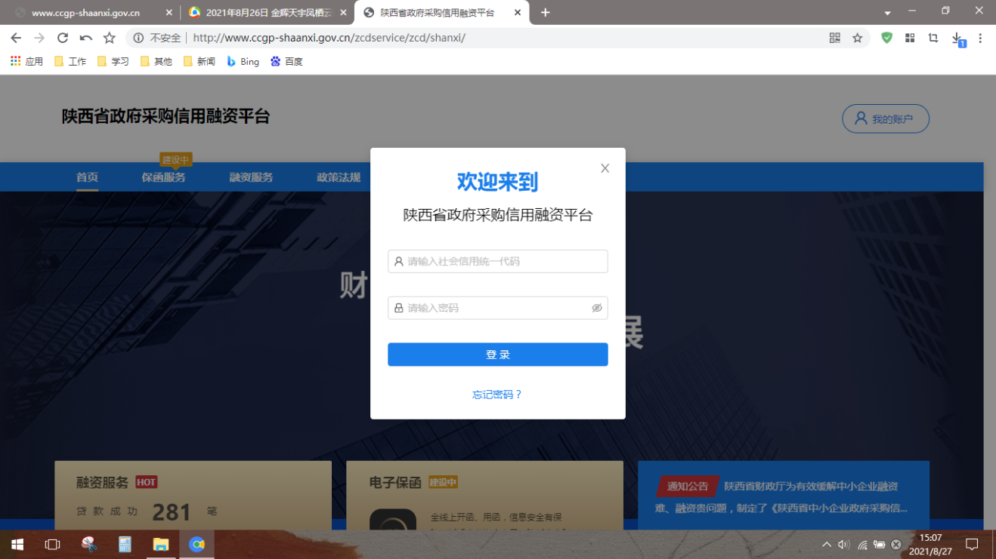

注册成功后，凭手机登录平台，如下图，点击首页：

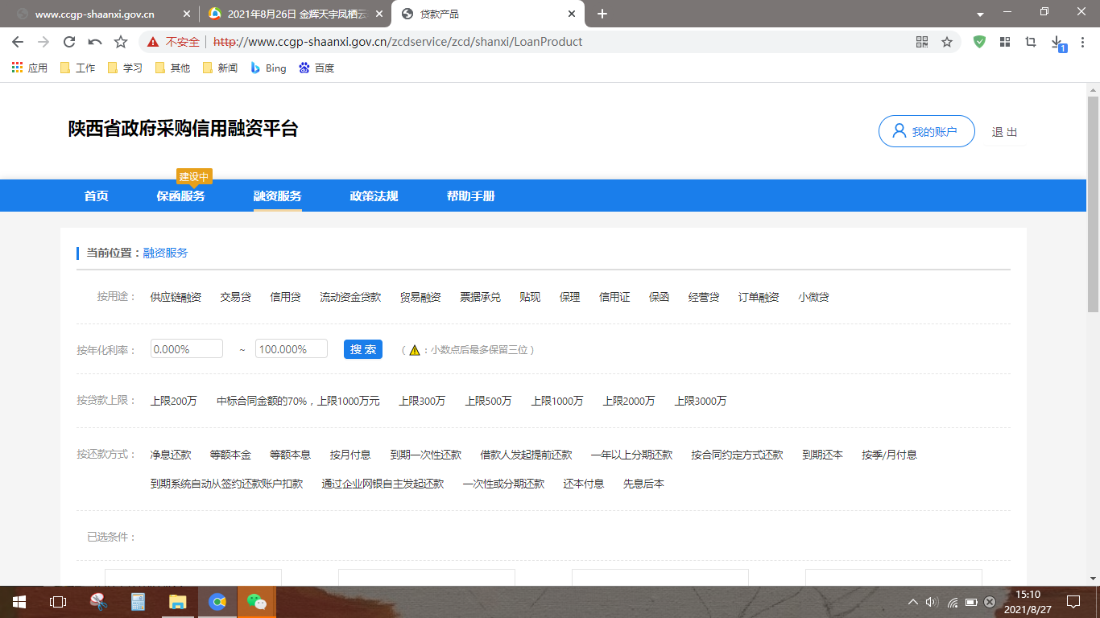

3）点击“可融资项目/合同”，再点击申请贷款：

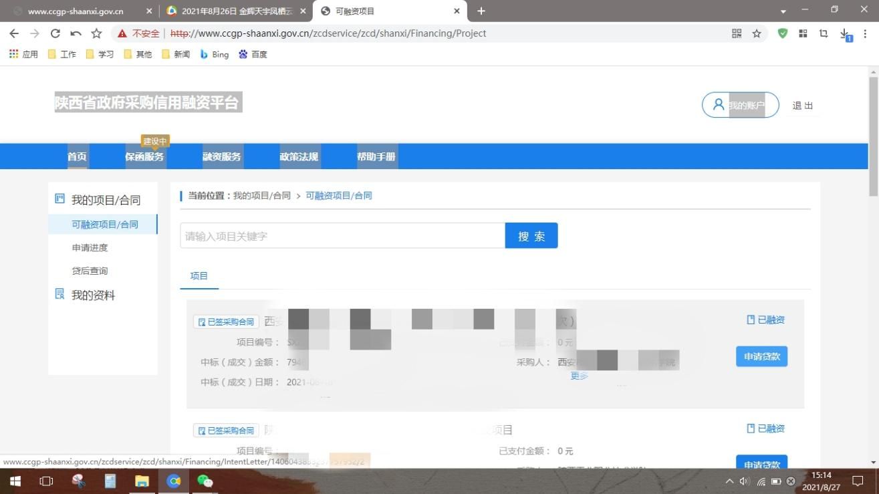

4）勾选融资意向书：

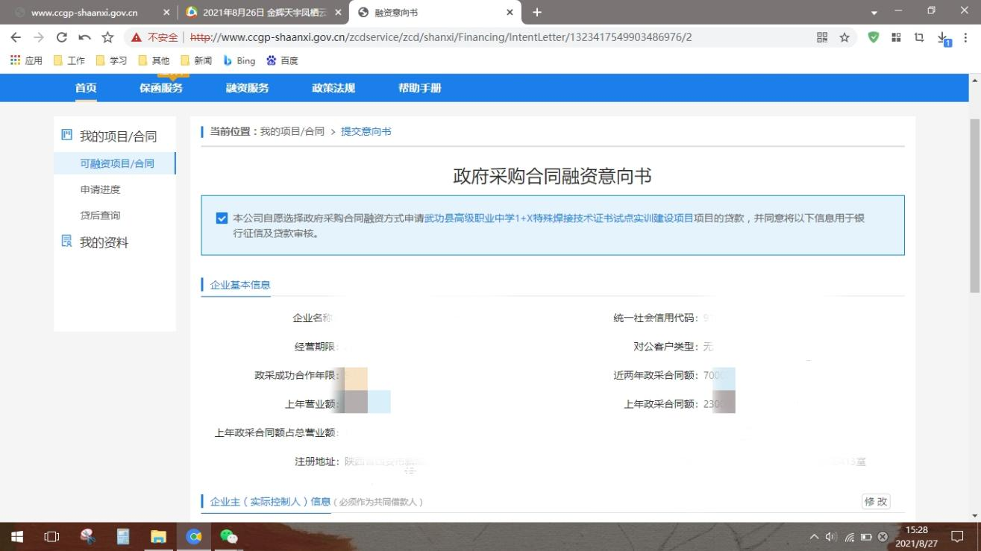

5）页面下拉，输入贷款金额、预计用款周期、可接受利率、贷款资金用途，点击保存，选择办理贷款机构所在地，例如：长安区韦曲街道，然后点击下一步。

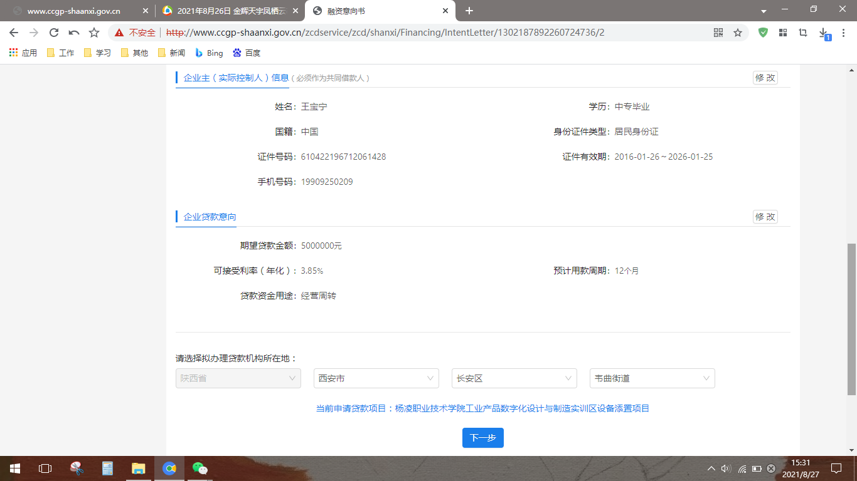

6）在意向银行列点击提交贷款意向并确定：

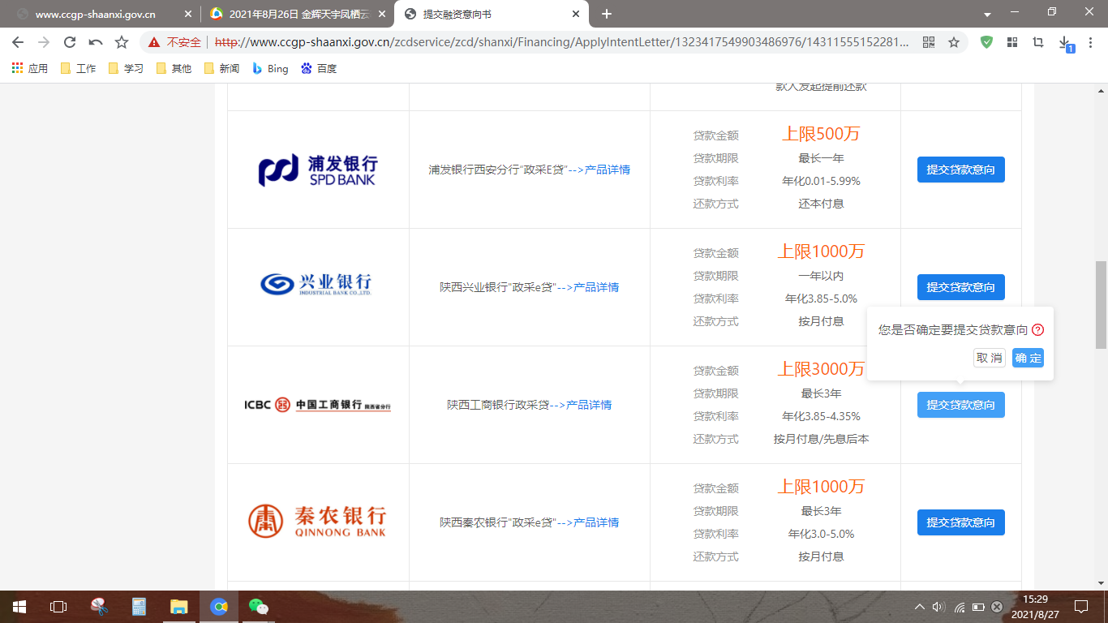

7）在申请进度栏即可查看本笔融资进度：

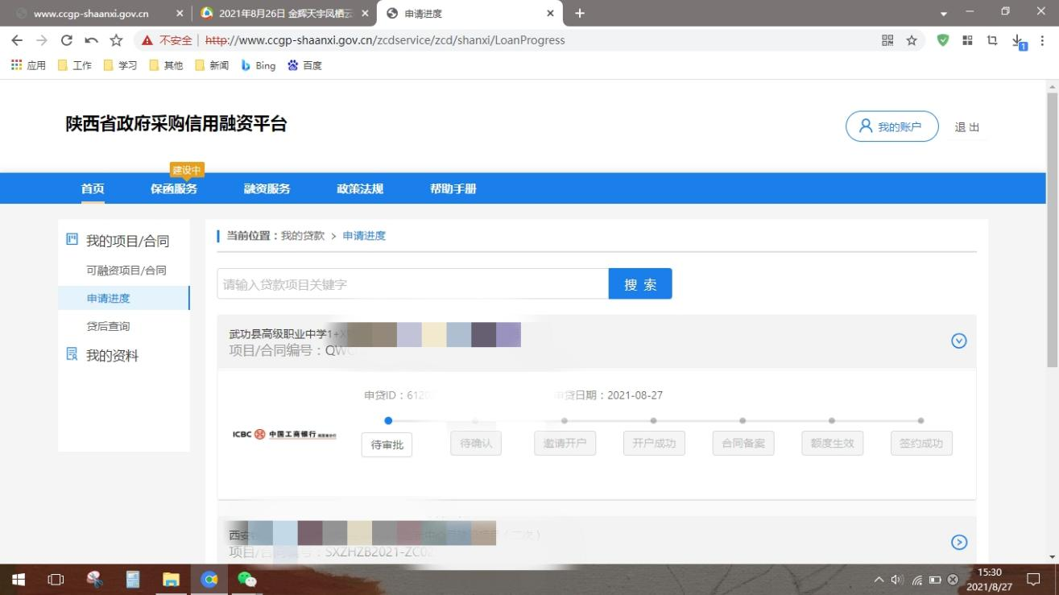

5.3长安区开展政采贷业务银行联系方式

|  |  |  |  |
| --- | --- | --- | --- |
| **序号** | **银行名称** | **联系人** | **电话** |
| 1 | 中信银行 | 张天宇 | 15102968497 |
| 2 | 中国银行 | 王 羡 | 029-81563158 |
| 3 | 西安市长安区农村信用合作联社 | 高 锋 | 029-89230551 |
| 4 | 浦发银行 | 雷 超 | 13992895375 |
| 李 昊 | 15209277417 |
| 5 | 北京银行 | 陈 明 | 18149209660 |
| 6 | 兴业银行 | 孙 健 | 18591051627 |
| 7 | 中国建设银行 | 孙振荣 | 18792546729 |
| 8 | 中国工商银行 | 李碧莹 | 13809159860 |

# **第四部分 采购内容及技术要求**

一、项目名称：西安市公安局交通警察支队长安大队中省转移警用车辆采购

二、采购内容及技术要求：

一）采购内容

警用车辆采购，4辆7座小轿车，6辆皮卡车；采购数量:10辆；主要功能或目标:出警使用，提高出警效率；需满足的要求:符合政府采购要求，满足使用需求。

二）采购清单及技术规格参数

|  |  |  |
| --- | --- | --- |
| **序号** | **7座执法执勤车：4辆** | |
| 1 | 长/宽/高 (mm) | 长≥4750/宽≥1800/高≥1750 |
| 2 | 轴距 (mm) | ≥2800 |
| 3 | 额定载客： | 7人 |
| 4 | 燃油类型/排量 | 汽油/≥1.5T |
| 5 | 排放标准 | 国VI |
| 6 | 额定功率 (kW) | ≥120 |
| 7 | 峰值扭矩 (Nm) | ≥240 |
| 8 | 变速箱形式 | 自动变速箱 |
| 9 | 驱动形式 | 前置前驱 |
| 10 | 悬架形式（前/后） | 前麦弗逊独立悬架/后扭力梁 |
| 11 | 安全气囊 | 主副驾安全气囊 |
| 12 | 胎压监测功能 | 具备 |
| 13 | 前排安全带未系提醒功能 | 具备 |
| 14 | 电子车身稳定系统 | 具备 |
| 15 | 制动系统 | 前后盘式制动 |
| 16 | 自动驻车功能 | 具备 |
| 17 | 后驻车雷达 | 具备 |
| 18 | 转向系统 | 电动助力转向 |
| 19 | 空调系统 | 前后舱独立空调 |
| 20 | MP3+收音机 | 具备 |
| 21 | 定速巡航 | 具备 |
| 22 | 多媒体/充电接口 | USB |
| 23 | 电动车窗 | 前后电动车窗 |
| 24 | 座椅调节 | 主驾座椅6向调节，副驾座椅4向调节 |
| 25 | LED日间行车灯 | 具备 |
| 26 | 大灯高度可调功能 | 具备 |
| 27 | 后雾灯 | 具备 |
| 28 | 可调节外后视镜 | 具备 |
| **序号** | **皮卡车：6辆** | |
| 1 | 车体尺寸mm： | 长≥5300mm、宽≥1800 mm、高≥1800mm |
| 2 | 货箱尺寸mm: | 长≥1500mm、宽≥1450 mm、高≥500mm |
| 3 | 轴距mm： | ≥3300mm |
| 4 | 座位人数 | 5人 |
| 5 | 驱动方式 | 前置四驱 |
| 6 | 燃油种类： | 柴油 |
| 7 | 排气量（ml）： | ≤1999 |
| 8 | 燃油箱容积L： | ≥60L |
| 9 | 额定功率kw(hp)/rpm： | ≥100 |
| 10 | 最大扭矩Nm/rpm： | ≥350 |
| 11 | 排放标准 | 国VI排放 |
| 12 | 变速器 | 6MT手动变速箱 |
| 13 | 最高时速km/h: | ≥170 |
| 14 | 最小离地间隙（mm) | ≥180 |
| 15 | 车体结构 | 非承载式 |
| 16 | 悬架系统 | 前双叉臂螺旋独立悬架/后渐变式钢板弹簧非独立悬架 |
| 17 | 制动系统 | 前通风盘式/后盘式 |
| 18 | 安全气囊 | 驾驶座安全气囊 |
| 19 | 中控锁加遥控钥匙 | 中控锁加遥控钥匙 |
| 20 | 后视镜 | 电动可调后视镜 |
| 21 | 前大灯 | 可调节前大灯 |
| 22 | 高位刹车灯 | LED高位刹车灯 |
| 23 | 空调 | 驾驶室手动调节冷暖空调 |
| 24 | 转向系统 | 液压助力转向 |
| 25 | 方向盘 | 多功能方向盘 |

三、商务要求

1、交付条件：

（1）交货地点：西安市公安局交通警察支队长安大队指定地点。

（2）交付期：35日历天（此日期包含供货、调试、验收、交付使用等所有日历天）。

2、合同价款

合同总价一次性包死，不受市场价格变化因素的影响。

3、款项结算

（1）本项目无预付款，设备到货安装调试完成，经验收合格并交付使用后支付全额合同价款。

（2）支付方式：银行转账。

（3）结算方式：验收合格后，供应商持中标通知书、合同、发票、项目验收单，与采购人结算。

4、包装

包装必须适应货物特性和交通运输要求，以及国家有关标准或企业标准或合同要求，并负责所发生的一切费用。成交单位应承担由于包装、防护措施不当引起的所有损失的责任和费用。

5、运输

货物（产品）运输、安装及调试由成交单位负责。成交单位可根据供货期、运输条件自行选择运输方式（另有规定的除外），承担一切运输费用，包括从生产厂到交货现场所需的装卸、二次倒运费、运输（含保险费）及其它一切费用。

6、验收

供应商所提供产品的设计制造和试验、验收均应遵照有关标准和规范，并满足本谈判文件技术规格及要求，经采购方认可后对项目进行复检与性能、功能测试验收，应全部符合要求。如果产品指标不满足谈判文件中的相关技术参数，采购人有权要求退货并索赔损失。

7、安装调试

（1）成交供应商需派代表到现场进行技术服务，按照本技术规格进行安装、调试，并负责解决合同设备在安装调试、试运行中发现的制造质量及性能等有关问题。

（2）成交供应商提出并经双方确定的安装、调试和运行技术服务方案，成交供应商如有修改，须以书面形式通知采购人，经采购人确认后方可进行。为适应现场条件的要求，采购人有权提出变更或修改意见，并书面通知成交供应商，成交供应商应给予充分考虑，应尽量满足采购人要求。

8、提供产品供应渠道、来源合法正常的承诺，且无假货、水货，检验手续合法有效、无产权纠纷。格式自拟。

9、质保期：整车质保，三年或六万公里（以先到为准）。

四、服务要求：

1、技术资料：

（1）合格证及检验报告；

（2）使用说明书（中文）；

（3）其它资料。

2、售后服务要求：

（1）乙方须指派专人负责与甲方联系售后服务事宜；

（2）货物（产品）的现场安装、调试和启动监督；

（3）就货物的安装、启动、运行及维护等对甲方人员进行免费培训。主要培训内容为货物的基本结构、性能、主要部件的构造及处理，日常使用操作、保养与管理、常见故障的排除、紧急情况的处理等，如甲方未使用过同类型货物，乙方还需就货物的功能对甲方人员进行相应的技术培训，培训地点主要在货物安装现场或由甲方安排；

（4）质保期自甲方在货物质量验收单（终验）上签字之日起计算，质保费用计入总价；

（5）质保期内，乙方负责对其提供的货物整机进行维修和系统维护，不再收取任何费用，但不可抗力（如火灾、雷击等）造成的故障除外；

（6）货物故障报修的响应时间为：工作期间（星期一至星期五8：00-18：00）为2时；非工作期间为4小时；

（7）乙方在接到甲方通知后须24小时内完成维修或更换，并承担修理或更换的费用；

（8）所有货物服务方式均为乙方上门服务，即由乙方派员到货物使用现场维修，由此产生的一切费用均由乙方承担；

（9）质保期结束后的货物维修、维护由双方协商再定。

3、伴随服务

（1）乙方应随同货物提供相应的中文的技术文件。

（2）检验、测试报告、质量保证书等。

（3）伴随服务的费用已含在合同价中，不单独进行支付。

# **第五部分** **合同条款**

一、本合同格式为参考格式，并不限制采购人以其他方式签订合同的权利。

二、成交后由采购人和成交供应商协商签订合同，协商签订合同不得改变结果。

**西安市公安局交通警察支队长安大队中省转移警用车辆采购**

**供货合同**

甲方（采购人）：

乙方（供应商）：

签 订 日 期：

签 订 地 点：

**供货合同**

采购人（甲方）：

成交人（乙方）：

根据《中华人民共和国政府采购法》及实施条例、《中华人民共和国民法典》和西安市公安局交通警察支队长安大队中省转移警用车辆采购的谈判文件、谈判响应文件等有关规定，为确保甲方采购项目的顺利实施，甲、乙双方在平等自愿原则下签订本合同，并共同遵守如下条款：

**第一条 合同标的及数量**

乙方向甲方提供下列货物（产品）：

**供货一览表**

|  |  |  |  |  |  |  |  |
| --- | --- | --- | --- | --- | --- | --- | --- |
| 序号 | 货物名称 | 品牌/型号 | 规格 | 计量单位 | 数量 | 单价（元） | 金额 (元) |
|  |  |  |  |  |  |  |  |
|  |  |  |  |  |  |  |  |
|  |  |  |  |  |  |  |  |
|  |  |  |  |  |  |  |  |
|  | 合计 | 大写 | | | | ￥ | |

**第二条 合同价款**

1、合同总价为人民币大写： 元， 小写：￥ 元。

2、本合同总价是货物（产品）设计、材料、制造、包装、运输、安装、调试、检测、验收合格交付使用之前及保修期内保修服务与备用对象等其他有关各项的含税费用。

3、本合同总价还包含乙方应当提供的伴随服务和售后服务费用。

4、本合同执行期间合同总价不变，甲方无须另向乙方支付本合同规定之外的其他任何费用。

**第三条 货款支付**

1、货款支付方式：本项目无预付款，设备到货安装调试完成，经验收合格并交付使用后支付全额合同价款。

2、乙方须向甲方出具合法有效的等额完税发票，甲方进行支付结算。

3、结算方式：银行转账。

**第四条 交货时间与地点**

乙方在合同签订生效之日起，按甲方指定时间、地点交货。

1、交付期（供货期）： 。

2、交货地点：采购人指定地点

**第五条 质量保证**

1、乙方须提供全新的、未使用过的合格正品货物（含零部件、配件等），完全符合合同规定的质量、规格和性能的要求。

2、乙方提供的节能和环保产品必须是列入政府采购清单的产品。

3、质量标准按照最新颁布的国家标准、行业标准或制造商企业标准确定，上述标准不一致的，以严格标准为准。

4、货物制造质量出现问题，乙方应负责三包（包修、包换、包退），费用由乙方负担，甲方有权到乙方生产场地检查货物质量和生产进度。

5、质保期 ：整车质保，三年或六万公里（以先到为准）。成交供应商承诺超过谈判文件要求的，按其承诺期质保。质保期起始时间为终验合格之日。

**第六条 权利保证**

1、乙方保证对其出售的货物享有合法的权利。

2、乙方保证对其出售的货物上不存在任何未曾向甲方透露的担保物权，如抵押权、质押权、留置权。

3、乙方保证对其出售的货物或其任何一部分没有侵犯第三方的专利权、版权、商标权或其他权利。

4、如甲方在使用该货物构成上述侵权的，则由乙方承担全部责任。

**第七条 包装要求与运输方式**

1、除合同另有规定外，乙方提供的全部货物均应按标准保护措施进行包装，该包装应适应于远距离运输、防潮、防震、防锈和防野蛮装卸，以确保货物安全运抵指定地点。

2、每一包装单元应附详细的装箱单和质量合格证。

3、货物（产品）运输方式： 。

**第八条 货物验收**

1、货物验收由甲方组织，乙方配合，并按下列程序进行：

（1）交货验收时，乙方须提供质检部门产品抽样检查合格的检测报告（或制造商自检报告）及所提供货物（产品）的合格证、装箱清单、配件、随机工具、用户使用手册（产品使用说明书）、保修卡等资料交付给甲方；

（2）到货验收 ：货物到达后，按合同第一条款的货物清单和装箱单经行逐一核对，同时检查货物外观，是否有划痕或破损的，并做好相应记录；

（3）货物初验：乙方应在货物到货之日起， 日内全部完成安装调试完毕；乙方安装调试完毕后 日内完成初步验收；初步验收合格后，进入 日试用期；试用期间发生重大质量问题，修复后试用期相应顺延；

（4）货物终验：试用期结束后 日内完成最终验收；

（5）质量验收合格，双方签署质量验收报告。

2、货物验收依据：

（1）谈判文件；

（2）谈判响应文件；

（3）采购合同及补充协议；

（4）质检部门抽样检查货物（产品）合格的检测报告。

3、货物验收时发现问题的处理办法：

（1）乙方提供不符合竞争性谈判文件和本合同规定的货物（产品），甲方有权拒绝接受；

（2）如发现所交付的货物有短装、次品、损坏或其它不符合标准及本合同规定之情形者，甲方有权要求更换货物（产品），同时做出详尽的现场记录，或由甲乙双方签署备忘录，此现场记录或备忘录可用作补充、缺失和更换损坏部件或更换整个货物（产品）有效证据，由此产生的时间延误与有关费用由乙方承担，验收期限相应顺延；

（3）如货物经乙方 2 次维修仍不能达到合同约定的质量标准，甲方有权退货，并视作乙方不能交付货物而须支付违约赔偿金给甲方，甲方还可依法追究乙方的违约责任；

（4）货物完成送货后 3 日内，甲方无故不进行验收工作并已使用货物的，视同已安装调试完成并验收合格；

（5）乙方不能完整交付货物及本条第一款规定的单证和工具的，必须负责补齐，否则视为未按合同约定交货。

**第九条 售后服务**

1、乙方应按照国家有关法律法规和“三包”规定以及竞争性谈判文件要求和竞争性谈判响应文件的“服务承诺”提供服务。

2、在质保期内，出现问题随时协调解决，超过1天未能解决时，应当及时配备备用设备，以确保工作正常进行。

**第十条 违约责任**

1、甲方违约责任

甲方无正当理由拒收货物的，甲方应偿付合同总价 5 %的违约金；

2、乙方违约责任

（1）如乙方不能交付货物，乙方应向甲方支付合同总价 5 %的违约金；

（2）乙方逾期交付货物的，每逾期1天，乙方向甲方偿付逾期交货部分货款总额的 5 ‰的滞纳金。如乙方逾期交货达 10 天，甲方有权解除合同，解除合同的通知自到达乙方时生效；

（3）乙方所交付的货物品种、型号、规格不符合合同规定的，甲方有权拒收。甲方拒收的，乙方应向甲方支付货款总额 5 %的违约金；

（4）乙方货物经甲方送交具有法定资格条件的质量技术监督机构检测后，如检测结果认定货物质量不符合本合同规定标准的，则视为乙方没有按时交货而违约，乙方须在 3 天内无条件更换合格的货物，如逾期不能更换合格的货物，甲方有权终止本合同，乙方应另向甲方支付货款总额的 5 %的违约金；

（5）在乙方承诺的或国家规定的质量保证期内（取两者中最长的期限），如经乙方两次维修或更换，货物仍不能达到合同约定的质量标准，甲方有权退货，乙方应退回全部货款，并按第3款处理，同时，乙方还须赔偿甲方因此遭受的损失；

（6）乙方未按本合同的规定和“服务承诺”提供伴随服务/售后服务的，应按合同总价款的 5 %向甲方承担违约责任；

（7）乙方在承担上述1-7款一项或多项违约责任后，仍应继续履行合同规定的义务（甲方解除合同的除外）。甲方未能及时追究乙方的任何一项违约责任并不表明甲方放弃追究乙方该项或其他违约责任；

（8）乙方偿付的违约金不足以弥补甲方损失的，还应按甲方损失尚未弥补的部分，支付赔偿金给甲方。

**第十一条 合同的变更和终止**

除《中华人民共和国政府采购法》第49条、第50条第二款规定的情形外，本合同一经签订，甲乙双方不得擅自变更、中止或终止合同。

**第十二条 履约担保**

乙方是否提供履约担保： / 。

乙方提供履约担保的形式、金额及期限的： / 。

**第十三条 争议的解决**

1、因货物的质量问题发生争议，由质量技术监督部门或其指定的质量鉴定机构进行质量鉴定。货物符合标准的，鉴定费由甲方承担；货物不符合质量标准的，鉴定费由乙方承担。

2、因履行本合同引起的或与本合同有关的争议，甲、乙双方应首先通过友好协商解决，如果协商不成，则采取以下第2种方式解决争议：

（1）向甲方所在地有管辖权的人民法院提起诉讼；

（2）向 西安 仲裁委员会按其仲裁规则申请仲裁。

3．在仲裁期间，本合同应继续履行。

**第十四条 合同文件**

详细技术说明及其他有关合同项目的特定信息由合同附件予以说明，下列文件构成本合同的组成部分，应该认为是一个整体，彼此相互解释，相互补充。组成合同的多个文件的优先支配地位的次序如下：

1、本合同书

2、成交通知书

3、协议

4、竞争性谈判文件(含澄清文件)

5、竞争性谈判响应文件

**第十五条 合同生效及其他**

1、如有未尽事宜，由双方依法订立补充合同。

2、本合同自签订之日起生效。

3、本合同一式___份，具有同等法律效力，甲乙双方各执____份，___份报送政府采购监督管理部门备案，一份采购代理机构存档。

（以下无正文）

甲方名称：（盖章） 乙方名称：（盖章）

法定代表人：（签字）　　　　 法定代表人：（签字）

委托代理人：（签字）　　　 　 委托代理人：（签字）

邮政编码： 邮政编码：

地址： 地 址：

电　　话： 电　　话：

传　　真： 传　　真：

开户银行： 开户银行：

银行帐号： 　　　 银行帐号：

纳税人识别号： 纳税人识别号：

联系人： 联系人：

# **第六部分 竞争性谈判响应文件格式**

竞争性谈判文件响应说明

1. 供应商编制竞争性谈判响应文件前，请详细阅读竞争性谈判文件，根据陕西瑞琪工程咨询有限公司提供的竞争性谈判响应文件格式，理解文件中的每一项要求。 2、竞争性谈判响应文件的编制应按照样本格式提供的内容，做出逐一明确的答复；供应商认为有必要，还可以做其它补充说明。

**项目编号: RQDL-2022-044**

**正/副本**

**西安市公安局交通警察支队长安大队**

**中省转移警用车辆采购**

**响应文件**

**供 应 商： （盖章）**

**时 间：**

**目 录**

1、谈判函

2、谈判报价一览表

3、分项报价表

4、技术偏离表

5、商务偏离表

6、法人代表人授权书

7、资格证明文件

8、具有履行合同所必需的设备和专业技术能力的说明及承诺

9、技术资料

10、售后服务

11、供应商认为有必要说明的事宜

12、拒绝政府采购领域商业贿赂承诺书

13、近3年内经营活动中无重大违法记录声明

14、中小企业声明函

15、残疾人福利性单位声明函

16、监狱企业证明函

**1、谈 判 函**

**致：陕西瑞琪工程咨询有限公司**

根据贵单位 项目（项目编号： ）的谈判文件，我方代表 （姓名、职务） 经正式授权并代表 （供应商名称） 就该项目进行谈判。

**在此，我方郑重声明以下诸点，并负法律责任：**

1、我方提交的竞争性谈判响应文件一式四份，其中正本一份，副本二份，电子文件一份。

2、我方所附谈判报价表中应提交和交付的产品谈判总价为人民币：大写： 小写：￥ 。

3、我方已详细审查全部竞争性谈判文件，完全理解并同意放弃对这方面有不明及误解质疑的权力。

4、我方同意按照要求提供谈判有关的一切数据或资料。

5、我方将按竞争性谈判文件的规定履行合同责任和义务。

6、我方承诺本次参与投标的所有产品均为正品，因此产生的一切问题由我方自行承担。

7、我方同意按竞争性谈判文件规定，遵守贵方有关采购的各项规定。

8、若我方被选为成交单位，我方保证按有关规定向贵方支付招标服务费。

9、谈判有效期为自谈判日起90个日历日。

10、所有关于本项目的函电，请按下列地址联系：

供应商名称（公章）：

详 细 地 址：

邮 政 编 码：

电 话：

传 真：

电 子 邮 件：

开 户 银 行：

帐 号：

法人或被授权人签字：

联系电话/手机：

日 期：

**2、谈判报价一览表**

|  |  |
| --- | --- |
| **项目编号** |  |
| **项目名称** |  |
| **谈判总价（小写）** |  |
| **谈判总价（大写）** |  |
| **交付期（日历日）** |  |
| **质保期** |  |

注：1、本表价格应按谈判总价填写，同时应保证谈判响应文件的正、副本中仍有此表且一致。

2、此表中任何信息与响应文件其他处不一致时以此表为准。

供应商名称： （供应商公章）

法人或被授权人： （签字或盖章）

日 期：

**3、分项报价表**

项目编号：

项目名称：

|  |  |  |  |  |  |  |  |  |
| --- | --- | --- | --- | --- | --- | --- | --- | --- |
| **序号** | **名 称** | **品牌/型号** | **制造厂家** | **规格和说明** | **数量/单位** | **单价**  **（人民币：元）** | **总价**  **（人民币：元）** | **备注** |
| 1 |  |  |  |  |  |  |  |  |
| 2 |  |  |  |  |  |  |  |  |
| … | … | … | … | … | … | … | … | … |
| 总 计  （人民币元） | |  | | | ￥： | | | |

注：1.注:本表应按“供应商须知”规定的要求填写。

2.如果按单价计算的结果与总价不一致，以单价为准修正总价。

3.根据实际情况对具体附属服务项目进行说明。

4.本表可根据需要自行扩展

供应商： （盖章）

法人或被授权人： （签字或盖章）

日 期：

**4、技术偏离表**

项目编号：

项目名称：

|  |  |  |  |  |
| --- | --- | --- | --- | --- |
| **序号** | **竞争性谈判文件**  **技术需求** | **竞争性谈判响应文件技术响应** | **偏离情况** | **说 明** |
|  |  |  |  |  |
|  |  |  |  |  |
|  |  |  |  |  |
|  |  |  |  |  |
|  |  |  |  |  |
|  |  |  |  |  |
|  |  |  |  |  |
|  |  |  |  |  |
|  |  |  |  |  |
|  |  |  |  |  |
|  |  |  |  |  |
|  |  |  |  |  |

注：如有漏报、瞒报谈判文件所要求的性能指标等将视为没有实质性响应谈判文件。

供应商名称： （供应商公章）

法人或被授权人： （签字或盖章）

日 期：

**5、商务偏离表**

项目编号：

项目名称：

|  |  |  |  |  |
| --- | --- | --- | --- | --- |
| **序号** | **竞争性谈判文件**  **商务要求** | **竞争性谈判响应文件**  **商务响应** | **偏离情况** | **说明** |
|  |  |  |  |  |
|  |  |  |  |  |
|  |  |  |  |  |
|  |  |  |  |  |
|  |  |  |  |  |
|  |  |  |  |  |
|  |  |  |  |  |
|  |  |  |  |  |
|  |  |  |  |  |
|  |  |  |  |  |
|  |  |  |  |  |
|  |  |  |  |  |
|  |  |  |  |  |

声明：除本商务偏离表中所列的偏离项目外，其他所有商务均完全响应“谈判文件”中的要求。

供应商名称： （供应商单位公章）

法人或被授权人： （签字或盖章）

日 期：

**6、法定代表人授权书**

**6-1、法定代表人证明书**

|  |  |  |  |  |
| --- | --- | --- | --- | --- |
| 致：陕西瑞琪工程咨询有限公司 | | | | |
| 企  业  法  人 | 企 业 名 称 |  | | |
| 法 定 地 址 |  | | |
| 邮 政 编 码 |  | | |
| 网 址 |  | | |
| 工商登记机关 |  | | |
| 税务登记机关 |  | | |
|  | | |
| 机构代码证号或统一社会信用代码 |  | | |
| 法 定  代 表  人 | 姓 名 |  | 性 别 |  |
| 职 务 |  | 联系电话 |  |
| 传 真 |  | | |
| 法定代表人身份证复印件 | 二代身份证双面 | | （法定代表人签字） | |
| （公章）    年 月 日 | |

**6-2、法定代表人授权书**

|  |  |  |  |  |  |
| --- | --- | --- | --- | --- | --- |
| 致：陕西瑞琪工程咨询有限公司 | | | | | |
| 被  授  权  人 | 姓 名 |  | | 性 别 |  |
| 职 务 |  | | 手机号码 |  |
| 联系电话 |  | | 图文传真 |  |
| 通讯地址 |  | | | |
| 网 址 |  | | | |
| 被  授  权  项  目  与  内  容 | 项目编号 |  | | | |
| 项目名称 |  | | | |
| 标包号 |  | | | |
| 授权范围 | 全权办理本次采购项目的谈判、联系、现场澄清、洽谈、签约、执行等具体事务，签署全部有关文件、文书、协议及合同。 | | | |
| 法律责任 | 本公司对被授权人在本项目中的签名承担全部法律责任。 | | | |
| 授权期限 | 本授权书自谈判大会之日计算有效期为 90 个日历日 | | | |
| 被授权人身份证复印件 | | | 签署栏 | | |
| 二代身份证双面 | | | 法定代表人签字：  被授权代表人签字： | | |
| （公章）  年 月 日 | | |

**7、资格证明文件**

供应商资格要求：

（1）供应商应是独立承担民事责任能力的法人、其他组织或自然人，法人、其他组织须提供合法有效的营业执照（或事业单位法人证书）等证明资料，自然人须提供身份证明；

（2）供应商提供2020年或2021年度经审计的财务报告（成立时间至开标时间不足一年的可提供成立后任意时段的资产负债表）或开户银行出具的资信证明或政府采购专业担保机构出具的投标担保函；

（3）供应商提供开标前六个月内任意一个月的税收缴纳凭证；依法免税的应提供相关文件证明；

（4）供应商提供开标前六个月内任意一个月已缴纳的社会保障资金缴存单据或社保机构开具的社会保险参保缴费情况证明；依法不需要缴纳社会保障资金的应提供相关文件证明；

（5）提供履行合同所必需的设备和专业技术能力的书面声明。

（6）提供参加政府采购活动前三年内在经营活动中没有重大违法记录的书面声明；

（7）提供授权委托书及被授权人身份证（法定代表人或自然人直接投标的只须提交其身份证）；

（8）供应商未被列入“信用中国”网站（www.creditchina.gov.cn）“记录失信被执行人或重大税收违法案件当事人名单或政府采购严重违法失信行为”记录名单。同时，不处于中国政府采购网（www.ccgp.gov.cn）“政府采购不良行为记录”中的禁止参加政府采购活动期间；

（9）本项目不接受联合体投标；

（10）单位负责人为同一人或者存在直接控股、管理关系的不同供应商，不得参加同一合同项下的政府采购活动。

**8、具有履行合同所必需的设备和专业技术能力的说明及承诺**

陕西瑞琪工程咨询有限公司：

（供应商名称） 于 年 月 日在中华人民共和国境内 （详细注册地址） 合法注册并经营，公司主营业务为 ，营业（生产经营）面积为 ，现有员工数量为 ，本公司郑重承诺，具有履行本合同所必需的设备和专业技术能力。

供应商名称：（公章）

法定代表人/授权代表（签字或盖章）：

年 月 日

**9、技术资料**

（注：根据采购内容及技术要求进行编制）

**10、售后服务**

**11、供应商认为有必要补充说明的事宜**

**12、《拒绝政府采购领域商业贿赂承诺书》**

**陕西省政府采购供应商**

**拒绝政府采购领域商业贿赂承诺书**

为响应党中央、国务院关于治理政府采购领域商业贿赂行为的号召，我单位在此庄严承诺：

1、在参与政府采购活动中遵纪守法、诚信经营、公平竞标。

2、不向采购人、采购代理机构和政府采购评审专家进行任何形式的商业贿赂以谋取交易机会。

3、不向政府采购采购代理机构和采购人提供虚假资质文件或采用虚假应标方式参与政府采购市场竞争并谋取成交。

4、不采取“围标、陪标”等商业欺诈手段获得政府采购定单。

5、不采取不正当手段诋毁、排挤其他供应商。

6、不在提供商品和服务时“偷梁换柱、以次充好”损害采购人的合法权益。

7、不与采购人、采购代理机构政府采购评审专家或其它供应商恶意串通，进行质疑和投诉，维护政府采购市场秩序。

8、尊重和接受政府采购监督管理部门的监督和政府采购代理机构采购要求，承担因违约行为给采购人造成的损失。

9、不发生其他有悖于政府采购公开、公平、公正和诚信原则的行为。

承诺单位：　　 　（盖章）

法定代表人：　　　　　 　　　（签字或盖章）

地　　址：

邮 编：

电　　话：

**13、近3年内经营活动中无重大违法记录声明**

**致：陕西瑞琪工程咨询有限公司**

我公司 （供应商名称），就参加 采购项目（采购项目编号： RQDL-2022-044）投标事宜，在此郑重声明：

1、我公司所提交的竞争性谈判响应文件全部真实有效；

2、我公司近3年来无因安全事故、质量事故、投标违规等不良记录被政府有关部门处罚或仍在处罚期限内的情形存在；

3、我公司近3年来无违规违法经营受到责令停产（或停止经营）、 吊销生产许可证（或经营许可证）、较大数额罚款等行政处罚的情形存在；

4、我公司无企业财产被查封、冻结或处于破产状态或严重亏损状态等情形存在；

5、我公司承诺在投标过程中，保证不予其他单位围标、串标，不出让投标资格，不采取不正当手段诋毁、排挤其他供应商，不向采购人、谈判小组成员行贿。

6、我公司承诺在投标过程中不存在单位负责人为同一人或者存在直接控股、管理关系的不同供应商。

以上声明若有违反，一经查实，本公司愿意接受政府有关部门的相应处罚，并愿意承担由此带来的法律后果。

特此声明！

声 明 人: （供应商名称、公章）

法定代表人： （签字或盖章）

日 期：

**14、中小企业声明函**

本公司郑重声明，根据《政府采购促进中小企业发展管理办法》（财库〔2020〕46号）的规定，本公司参加 （单位名称） 的 （项目名称）第 包 的采购活动，提供的货物全部符合政策要求的中小企业制造。相关企业的具体情况如下：

1. （标的名称） ，属于 （采购文件中明确的所属行业） 行业；制造商为 （企业名称） ，从业人员 人，营业收入为 万元，资产总额为 万元，属于（中型企业、小型企业、微型企业）；

2. （标的名称） ，属于 （采购文件中明确的所属行业） 行业；制造商为 （企业名称） ，从业人员 人，营业收入为 万元，资产总额为 万元，属于（中型企业、小型企业、微型企业）；

………

以上企业，不属于大企业的分支机构，不存在控股股东为大企业的情形，也不存在与大企业的负责人为同一人的情形。

本企业对上述声明内容的真实性负责。如有虚假，将依法承担相应责任。

中小企业投标时，应提供声明函（按给定格式）。未提供或未按给定格式提供声明函的，将不能享受招标文件规定的价格扣除，但不影响投标文件的有效性。

**注：从业人员、营业收入、资产总额填报上一年度数据，无上一年度数据的新成立企业可不填报。**

企业名称（盖章）：

日 期：

**附：《中小企业划型标准规定》各行业划型标准**

（一）农、林、牧、渔业。营业收入20000万元以下的为中小微型企业。其中，营业收入500万元及以上的为中型企业，营业收入50万元及以上的为小型企业，营业收入50万元以下的为微型企业。

（二）工业。从业人员1000人以下或营业收入40000万元以下的为中小微型企业。其中，从业人员300人及以上，且营业收入2000万元及以上的为中型企业；从业人员20人及以上，且营业收入300万元及以上的为小型企业；从业人员20人以下或营业收入300万元以下的为微型企业。

（三）建筑业。营业收入80000万元以下或资产总额80000万元以下的为中小微型企业。其中，营业收入6000万元及以上，且资产总额5000万元及以上的为中型企业；营业收入300万元及以上，且资产总额300万元及以上的为小型企业；营业收入300万元以下或资产总额300万元以下的为微型企业。

（四）批发业。从业人员200人以下或营业收入40000万元以下的为中小微型企业。其中，从业人员20人及以上，且营业收入5000万元及以上的为中型企业；从业人员5人及以上，且营业收入1000万元及以上的为小型企业；从业人员5人以下或营业收入1000万元以下的为微型企业。

（五）零售业。从业人员300人以下或营业收入20000万元以下的为中小微型企业。其中，从业人员50人及以上，且营业收入500万元及以上的为中型企业；从业人员10人及以上，且营业收入100万元及以上的为小型企业；从业人员10人以下或营业收入100万元以下的为微型企业。

（六）交通运输业。从业人员1000人以下或营业收入30000万元以下的为中小微型企业。其中，从业人员300人及以上，且营业收入3000万元及以上的为中型企业；从业人员20人及以上，且营业收入200万元及以上的为小型企业；从业人员20人以下或营业收入200万元以下的为微型企业。

（七）仓储业。从业人员200人以下或营业收入30000万元以下的为中小微型企业。其中，从业人员100人及以上，且营业收入1000万元及以上的为中型企业；从业人员20人及以上，且营业收入100万元及以上的为小型企业；从业人员20人以下或营业收入100万元以下的为微型企业。

（八）邮政业。从业人员1000人以下或营业收入30000万元以下的为中小微型企业。其中，从业人员300人及以上，且营业收入2000万元及以上的为中型企业；从业人员20人及以上，且营业收入100万元及以上的为小型企业；从业人员20人以下或营业收入100万元以下的为微型企业。

（九）住宿业。从业人员300人以下或营业收入10000万元以下的为中小微型企业。其中，从业人员100人及以上，且营业收入2000万元及以上的为中型企业；从业人员10人及以上，且营业收入100万元及以上的为小型企业；从业人员10人以下或营业收入100万元以下的为微型企业。

（十）餐饮业。从业人员300人以下或营业收入10000万元以下的为中小微型企业。其中，从业人员100人及以上，且营业收入2000万元及以上的为中型企业；从业人员10人及以上，且营业收入100万元及以上的为小型企业；从业人员10人以下或营业收入100万元以下的为微型企业。

（十一）信息传输业。从业人员2000人以下或营业收入100000万元以下的为中小微型企业。其中，从业人员100人及以上，且营业收入1000万元及以上的为中型企业；从业人员10人及以上，且营业收入100万元及以上的为小型企业；从业人员10人以下或营业收入100万元以下的为微型企业。

（十二）软件和信息技术服务业。从业人员300人以下或营业收入10000万元以下的为中小微型企业。其中，从业人员100人及以上，且营业收入1000万元及以上的为中型企业；从业人员10人及以上，且营业收入50万元及以上的为小型企业；从业人员10人以下或营业收入50万元以下的为微型企业。

（十三）房地产开发经营。营业收入200000万元以下或资产总额10000万元以下的为中小微型企业。其中，营业收入1000万元及以上，且资产总额5000万元及以上的为中型企业；营业收入100万元及以上，且资产总额2000万元及以上的为小型企业；营业收入100万元以下或资产总额2000万元以下的为微型企业。

（十四）物业管理。从业人员1000人以下或营业收入5000万元以下的为中小微型企业。其中，从业人员300人及以上，且营业收入1000万元及以上的为中型企业；从业人员100人及以上，且营业收入500万元及以上的为小型企业；从业人员100人以下或营业收入500万元以下的为微型企业。

（十五）租赁和商务服务业。从业人员300人以下或资产总额120000万元以下的为中小微型企业。其中，从业人员100人及以上，且资产总额8000万元及以上的为中型企业；从业人员10人及以上，且资产总额100万元及以上的为小型企业；从业人员10人以下或资产总额100万元以下的为微型企业。

（十六）其他未列明行业。从业人员300人以下的为中小微型企业。其中，从业人员100人及以上的为中型企业；从业人员10人及以上的为小型企业；从业人员10人以下的为微型企业。

**15、残疾人福利性单位声明函**

本单位郑重声明，根据《财政部 民政部 中国残疾人联合会关于促进残疾人就业政府采购政策的通知》（财库〔2017〕 141号）的规定，本单位为符合条件的残疾人福利性单位，且本单位参加___单位的___项目采购活动提供本单位制造的货物（由本单位承担工程/提供服务），或者提供其他残疾人福利性单位制造的货物（不包括使用非残疾人福利性单位注册商标的货物）。

本单位对上述声明的真实性负责。如有虚假，将依法承担相应责任。

注：对拟享受残疾人福利性企业价格折扣政策的投标产品及其报价单独作分类汇总。

残疾人福利性单位投标时，应提供声明函（按给定格式）。未提供或未按给定格式提供声明函的，其所投产品中的残疾人福利性单位生产的产品将不能享受谈判文件规定的价格扣除，但不影响谈判文件的有效性。

供应商全称（盖章）：

法人代表人或法定授权代表人（签字或盖章）：

日 期：

**16、监狱企业证明函**

根据财政部、司法部《关于政府采购支持监狱企业发展有关问题的通知》（财库〔2014〕68号）的规定，监狱企业是指由司法部认定的为罪犯、戒毒人员提供生产项目和劳动对象，且全部产权属于司法部监狱管理局、戒毒管理局、直属煤矿管理局，各省、自治区、直辖市监狱管理局、戒毒管理局，各地（设区的市）监狱、强制隔离戒毒所、戒毒康复所，以及新疆生产建设兵团监狱管理局、戒毒管理局的企业。

监狱企业参加政府采购活动时，应当提供由省级以上监狱管理局、戒毒管理局（含新疆生产建设兵团）出具的属于监狱企业的证明文件。

监狱企业投标时，应当提供由省级以上监狱管理局、戒毒管理局（含新疆生产建设兵团）出具的属于监狱企业的证明文件（格式不做要求）。未提供证明文件的不能享受谈判文件规定的价格扣除，但不影响头脑那文件的有效性。

**（以下无内容）**